Black Week 2023: wzrost medialności zakupowego święta o ponad 45%

Black Friday – jedno z najbardziej wyczekiwanych świąt zakupowych, przekształciło się w coś więcej niż wyłącznie 24-godzinną gorączkę zakupów. Od pewnego czasu śmiało możemy mówić o Black Week, a nawet Weeks, gdyż okres promocji, wyprzedaży i specjalnych okazji zakupowych znacząco rozciąga się w czasie. Jak wynika z danych udostępnionych przez PSMM Monitoring & More, popularność i entuzjazm Polaków względem zakupowego szaleństwa rośnie z roku na rok.

Dane zgromadzone przez PSMM Monitoring & More za okres od 1 do 22 listopada br. zawierają analizę ponad 20 tys. publikacji w mediach tradycyjnych (prasa, internet, radio oraz TV) o łącznym AVE 65 412 975 zł oraz ponad 18 tys. wzmianek i komentarzy w mediach społecznościowych. Większość spośród tych publikacji miała charakter neutralny i stanowiła źródło informacji na temat aktualnych ofert dostępnych w sprzedaży stacjonarnej i on-line. – To, co wybija się na tle komunikatów dotyczących corocznego święta zakupów to wątek wejścia w życie unijnej dyrektyw Omnibus, dzięki której sprzedaż produktów i usług stała się bardziej transparentna, a sztuczne windowanie cen przez sprzedawców trudniejsze. Z pewnością zmiana ta wpłynęła pozytywnie na odbiór samego „święta” i wzrost entuzjazmu Polaków względem atrakcyjnych promocji – komentuje Tomasz Lubieniecki, kierownik działu raportów medialnych PSMM Monitoring & More.

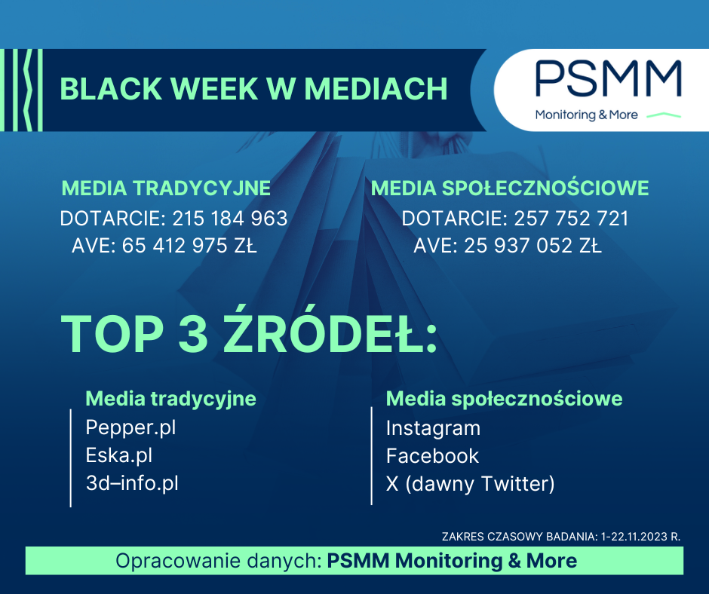
W mediach tradycyjnych większość, bo ponad 20 tys. publikacji została opublikowana w serwisach internetowych. Z kolei w social mediach w Top 3 platform wykorzystywanych przez marki i internautów do dyskusji na temat „zakupowego szaleństwa” znalazły się: Instagram, Facebook oraz X (dawny Twitter). Wśród najbardziej widocznych kampanii realizowanych przez marki w mediach społecznościowych, znaleźli się przedstawiciele branż takich jak: beauty, odzież i obuwie, biżuteria czy elektronika.

– Porównując dane z analogicznego okresu roku ubiegłego, widzimy wyraźny wzrost informacji dotyczących Black Friday/Black Week – o ponad 45% – komentuje Tomasz Lubieniecki. Jak dodaje: – Polacy, podobnie jak w latach poprzednich, upatrują w zakupowym święcie szansy na zakup pożądanego produktu w nowej, atrakcyjnej cenie.

O rosnącej popularności największego święta wyprzedaży świadczy fakt, że z roku na rok coraz mocniej akcentowane jest ono także w innych branżach. Zniżkami coraz chętniej kuszą m.in. banki (preferencyjne oprocentowania kredytów), placówki medyczne czy portale turystyczne, takie jak chociażby Booking czy Travelist.pl.
– Doskonale rozumiemy, jak ważna jest dla naszych klientów zarówno jakość wypoczynku, jak i najlepsza na rynku cena. Dlatego, oprócz zniżek, jakie oferujemy na co dzień, stawiamy również na promocje z okazji Black Week. W tym roku w naszej specjalnej ofercie znalazło się ponad 120 obiektów w cenach nawet o 79% niższych od standardowych cenników hotelowych. Zainteresowanie akcją – mimo optymistycznych założeń – przeszło nasze oczekiwania. Rezerwacji było o 40% więcej niż w analogicznym okresie w 2022 roku – mówi Agata Szulc, CEO w Travelist.pl.
PSMM Monitoring & More wyraża zgodę na pełną lub częściową publikację materiałów pod warunkiem podania źródła (pełna nazwa firmy: PSMM Monitoring & More).
Zapoznaj się z informacjami i raportami dla mediów: https://psmm.pl/dla-mediow/
Osoby do kontaktu:

Katarzyna Popławska
Kierownik działu marketingu i PR
kom: +48 697 410 680
kpoplawska@psmm.pl
PSMM Monitoring & More
60-801 Poznań, ul. Marcelińska 14
www.psmm.pl
www.twitter.com/PSMMonitoring
www.facebook.com/PSMMonitoring

Katarzyna Pastuszka
Managing Partner
+48 607 512 254
k.pastuszka@publicon.pl
Publicon Services Sp. z o.o.
50-365 Wrocław, Plac Grunwaldzki 23
www.publicon.pl

